SDAR MCP Tasks Resource Adapter
设计说明书
SDAR MCP Tasks Provider
文档版本 | 1.0
文档状态 | V1.0 设计稿
基线 Profile | SDAR MCP Tasks Provider Profile 1.0
日期 | 2026-07-16

适用范围：跨语言资源 Provider 的标准化建设与接入

文档控制
版本 | 日期 | 状态 | 说明
1.0 | 2026-07-16 | 设计稿 | 形成语言无关 Adapter Protocol、Manifest、状态、幂等与接入规范。

1. 文档定位
本文定义 Resource Adapter 的职责、协议与实现要求。Adapter 面向有限数量的单一资源类型，对接车辆、NPC、仿真、批处理或其他真实业务平台；它通过语言无关的 Adapter Protocol 向 Runtime 提供资源能力和执行事实。
核心边界：Adapter 是资源业务事实和真实执行的权威，但不是 MCP Task 状态的权威。Adapter 不需要实现 SEP-2663、tools/list、tasks/get/update/cancel、Task 数据库或 Observation revision。

1.1 目标
- 让不同语言团队以统一协议提供资源 Provider 能力。
- 用 Manifest 声明有限数量的 Operation，并由 Runtime 动态生成 MCP Tool。
- 统一 Availability、最终准入、执行查询、取消、安全停止和重启对账接口。
- 明确 Adapter 中间状态，避免各团队直接解释 SEP-2663 状态。
- 保证 StartOperation、Cancel、Update 等副作用操作可幂等重试。
- 为 Java、Python、Go、C++、TypeScript SDK 和合规测试提供稳定契约。

1.2 非目标
- 不暴露 MCP Server，不处理 MCP 会话和 JSON-RPC 路由。
- 不保存完整 MCP Task 生命周期和标准状态。
- 不管理其他 Provider 的资源，不参与跨 Provider 仲裁。
- 不承担 Runtime 的 scheduled 持久定时和 maxElapsed 计时。
- 不允许通过 Manifest 向 Runtime 注入任意可执行代码。

2. 总体结构与责任边界
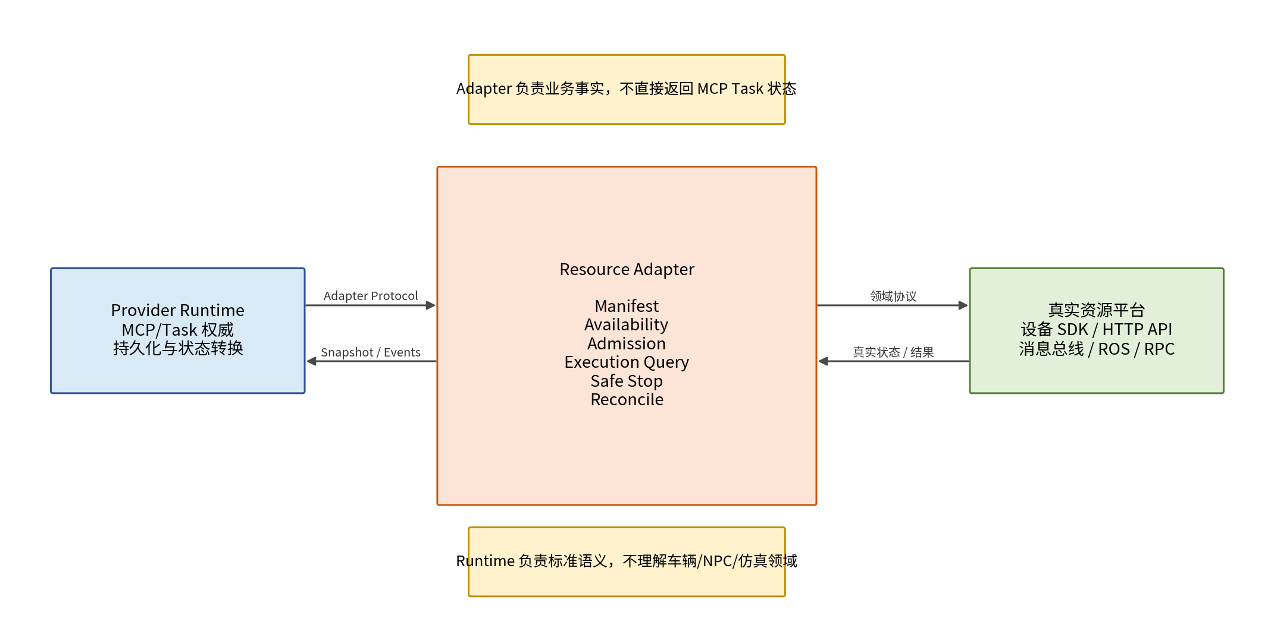
图 1 Runtime、Adapter 与真实资源平台的责任分界
能力 | Runtime | Adapter
MCP/SEP-2663 | 负责 | 不负责
Operation/Tool 描述 | 生成与发布 | 提供 Manifest
Task 持久化与终态 | 负责 | 不负责
Availability | 组织协议和返回 | 计算业务事实和建议窗口
最终准入 | 发起并处理结果 | 最终决定接受/拒绝
真实执行 | 不直接控制 | 负责调用资源平台
安全停止 | 协调、等待、映射终态 | 执行并确认底层不再产生副作用
重启恢复 | 扫描 Task、发起 Reconcile | 查询真实执行事实
状态映射 | AdapterState → MCP status/outcome | 领域状态 → AdapterState

3. Adapter 部署模式

3.1 Sidecar 模式（推荐）
Runtime 与 Adapter 同一 Pod、Compose 服务组或主机部署。优点是网络边界简单、版本关系明确、故障域与 Provider 一致，适合绝大多数单域 Provider。

3.2 远程 Adapter 模式
Adapter 可作为已有资源平台的一部分远程部署。此时必须使用 mTLS、稳定服务发现、网络超时、幂等重试和事件流断线恢复。Runtime 与 Adapter 仍然是一对一或少量绑定关系，而不是公共任意插件市场。

3.3 进程内模式
V1.0 不建议把不同语言 Adapter 以插件形式加载到 Runtime 进程。进程内模式会引入 ABI、依赖冲突、崩溃隔离和动态代码安全问题，只可作为同语言测试实现。

4. Adapter Protocol

4.1 传输和版本
- 规范传输：Protobuf IDL + gRPC。
- 可选兼容：HTTP/JSON，字段和语义必须与 Protobuf 一致。
- 每次请求包含 adapterProtocolVersion、providerId、taskId/correlationId 和 executionModeContext。
- 破坏兼容性的字段或语义变化必须升级主版本；新增可选字段使用向后兼容方式。

4.2 方法清单
方法 | 级别 | 用途
DescribeProvider | MUST | 返回 Provider Manifest、Operation 和能力
CheckAvailability | MUST | 根据当前资源事实返回预测状态、风险和时间窗口
StartOperation | MUST | 完成最终准入并创建/绑定真实执行
GetExecution | MUST | 幂等读取真实执行 Snapshot
RequestCancel | MUST | 接收安全停止请求并返回 Ack
ReconcileExecution | MUST | Runtime 重启或状态不确定时对账
UpdateExecution | CONDITIONAL | 支持 input_required 时接收输入
PauseExecution | CONDITIONAL | Operation 声明 pauseResume 时
ResumeExecution | CONDITIONAL | Operation 声明 pauseResume 时
StreamExecutionEvents | MAY | 推送进度/状态，不能替代 GetExecution
ListResources | MAY/CONDITIONAL | Provider 需要暴露资源清单时

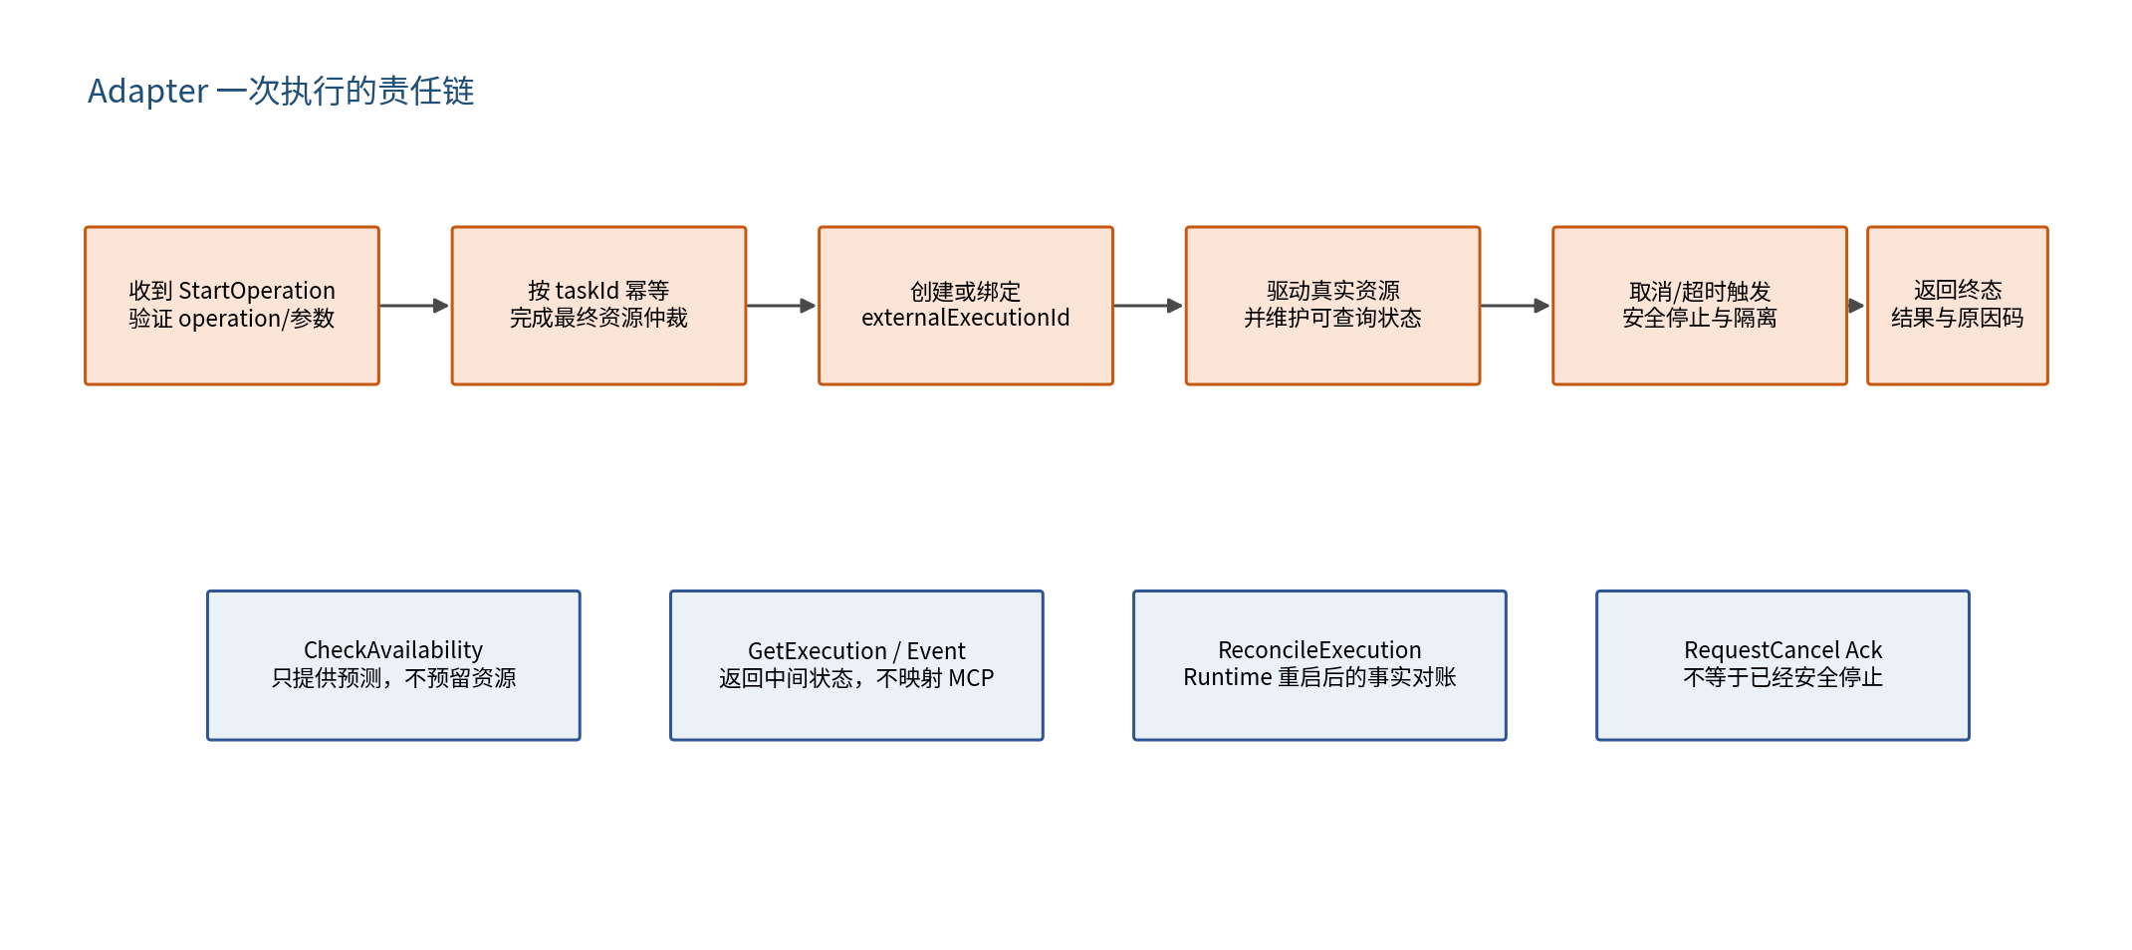
图 2 Adapter 从最终准入到安全终止的责任链

5. Provider Manifest

5.1 顶层结构
{
"adapterProtocolVersion": "1.0",
"providerId": "vehicle-provider-a",
"providerType": "vehicle",
"providerVersion": "2.3.0",
"inventoryMode": "runtime_visible",
"operations": [ ... ]
}

5.2 OperationDefinition
{
"name": "vehicle_patrol",
"description": "控制指定车辆执行路线巡逻",
"execution": "task_required",
"inputSchema": { "type": "object", ... },
"outputSchema": { "type": "object", ... },
"capabilities": {
"availability": true,
"scheduling": true,
"maxElapsed": true,
"cancel": true,
"pauseResume": false,
"inputRequired": false,
"idempotency": true,
"observations": true
},
"resourceBinding": {
"mode": "argument_reference",
"resourceIdJsonPointer": "/resourceId"
}
}

5.3 Manifest 约束
- Operation name 在 Provider 内唯一，使用稳定小写命名，不包含资源实例 ID。
- Schema 必须是可静态校验的 JSON Schema，不得依赖任意脚本。
- execution、capabilities 与 Adapter 实际实现必须一致。
- supportsMaxElapsed=true 表示 Adapter 能安全停止并确认旧执行不再操作资源。
- 支持 scheduled 不代表 Adapter 自行计时；默认由 Runtime 在 scheduledAt 调用 StartOperation。
- ProviderVersion 或 Operation 版本变化必须保留兼容策略和变更记录。

6. 资源模型

6.1 ResourceInstance
message ResourceInstance {
string resource_id = 1;
string display_name = 2;
string resource_type = 3;
bool enabled = 4;
ResourceHealth health = 5;
map<string, string> labels = 6;
google.protobuf.Struct metadata = 7;
google.protobuf.Timestamp last_seen_at = 8;
}
ResourceInstance 用于控制台、输入校验和 Availability 辅助，不用于为每个实例生成 MCP Tool。若底层资源不可枚举，可将 inventoryMode 设置为 opaque，并在每次调用中验证 resourceId。

6.2 资源占用权威
强制规则：Adapter/真实资源平台是资源是否可用、是否被人工占用、是否可抢占以及是否已经释放的最终权威。Runtime 的可选串行控制只能减少显式冲突，不能替代最终准入。

7. Availability 设计

7.1 请求输入
- requestId、operationName、arguments 或 unresolved arguments。
- timing：immediate/scheduled、scheduledAt、startToleranceMs、maxElapsedMs。
- authorization/execution mode 上下文，禁止从业务 arguments 中伪造。

7.2 返回状态
状态 | Adapter 含义 | 必须字段
available | 当前预计可以接受调用 | validUntil；可选说明
restricted | 允许尝试，但可能延迟、暂停其他任务、拒绝或部分完成 | reasonCode、riskLevel、validUntil、possibleEffects；建议时间窗口
disabled | 当前不得执行 | 稳定 reasonCode；建议恢复条件/下次检查时间
unknown | 无法可靠预测 | 原因；禁止伪装为 available

CheckAvailability 不能占用、预留或启动资源。即使返回 available，StartOperation 仍必须重新检查并做最终准入。

7.3 时间窗口
- nextAvailableWindows 按 startTime 升序，使用带时区 RFC 3339 时间。
- 窗口是预测，不是预约。
- 无法预测窗口时 restricted + reasonCode=WINDOW_NOT_PREDICTABLE。
- validUntil 不得早于 checkedAt，过期后 Runtime 可重新查询。

8. StartOperation 与最终准入

8.1 请求模型
message StartOperationRequest {
string task_id = 1;
string operation_name = 2;
google.protobuf.Struct arguments = 3;
TaskTiming timing = 4;
ExecutionContext execution_context = 5;
string argument_hash = 6;
uint32 invocation_attempt = 7;
}

8.2 响应模型
message StartOperationResponse {
oneof result {
ExecutionAccepted accepted = 1;
AdmissionRejected rejected = 2;
}
}
message ExecutionAccepted {
string external_execution_id = 1;
ExecutionSnapshot initial_snapshot = 2;
}
message AdmissionRejected {
string reason_code = 1;
string message = 2;
bool retryable = 3;
repeated Alternative alternatives = 4;
}

8.3 幂等要求
- taskId 是 StartOperation 的核心幂等键。相同 taskId 和相同参数必须返回同一 externalExecutionId 或同一拒绝结果。
- 相同 taskId 但 operationName、argumentHash 或 executionMode 不一致时必须返回冲突错误，不得创建新执行。
- RPC 超时并不表示调用未生效；Runtime 会使用相同 taskId 重试或 Reconcile。
- Adapter 必须在产生真实资源副作用之前持久化或可靠记录 taskId→externalExecutionId 绑定。
- 不允许先返回随机临时 ID，后续再替换 externalExecutionId。

9. 执行状态和 Snapshot

9.1 AdapterExecutionState
UNSPECIFIED
ACCEPTED
SCHEDULED
QUEUED
RUNNING
PAUSED
RESUMING
WAITING_INPUT
STOPPING
SUCCEEDED
BUSINESS_FAILED
PARTIALLY_COMPLETED
CANCELLED
TECHNICAL_FAILED

9.2 状态语义
状态 | Adapter 必须保证的事实
ACCEPTED | 执行已被稳定接受并可通过 externalExecutionId 查询
SCHEDULED | 仅用于 Adapter 原生预约；尚未开始真实执行
QUEUED | 已接受但在资源平台内部排队
RUNNING | 正在产生真实执行活动
PAUSED | 执行状态可恢复，当前不继续推进；不代表 Task 终态
WAITING_INPUT | 需要明确输入请求才能继续
STOPPING | 已收到停止要求，正在安全停止；仍可能存在资源活动
SUCCEEDED | 业务成功且不会继续产生副作用
BUSINESS_FAILED | 可形成结构化业务失败，资源已稳定结束
PARTIALLY_COMPLETED | 部分结果可用，资源已稳定结束
CANCELLED | 已确认安全停止和资源释放
TECHNICAL_FAILED | 底层执行因技术协议错误无法形成正常业务结果，且已停止

9.3 ExecutionSnapshot
message ExecutionSnapshot {
string task_id = 1;
string external_execution_id = 2;
AdapterExecutionState state = 3;
uint64 revision = 4;
string reason_code = 5;
string message = 6;
Progress progress = 7;
repeated InputRequest input_requests = 8;
google.protobuf.Struct result = 9;
bool retryable = 10;
repeated Alternative alternatives = 11;
google.protobuf.Timestamp observed_at = 12;
}
- revision 在单个 externalExecution 生命周期内单调递增。
- 重复查询可以返回相同 revision；新事实不能复用旧 revision。
- Snapshot 必须自包含，不能要求 Runtime 仅依赖丢失的增量事件还原状态。
- 终态 Snapshot 必须包含最终结果/原因码，且后续不可回到非终态。

10. GetExecution 与事件流

10.1 GetExecution
- 必须幂等、无副作用。
- 支持 taskId 和 externalExecutionId 的绑定校验。
- unknown execution 返回明确错误，不得默认构造成功状态。
- 业务平台暂时不可达时返回可区分的 TRANSIENT_UNAVAILABLE，Runtime 保留既有状态并重试。

10.2 StreamExecutionEvents
事件流是性能优化，不是正确性基础。事件包含 revision、type、occurredAt、reasonCode、progress 和可选 Snapshot。Runtime 断线后使用 GetExecution/Reconcile 补齐。
event revision 21: task.progress
事件流断开
实际资源继续运行
Runtime 重连失败
→ Runtime 调用 GetExecution
→ 返回 Snapshot revision 27
→ Runtime 直接推进到 revision 27，不要求补齐 22~26 的每个进度事件

11. 输入补充、暂停和恢复

11.1 UpdateExecution
- 只在 Operation 声明 inputRequired=true 时实现。
- InputRequest key 在一次执行内唯一，已回答 key 不得复用。
- 重复回答必须幂等；未知 key 不产生副作用。
- Update Ack 不表示已经恢复运行，状态变化通过 Snapshot/Event 返回。

11.2 Pause/Resume
- Pause Ack 仅表示请求被接受；PAUSED Snapshot 表示真实暂停完成。
- Resume Ack 仅表示请求被接受；RESUMING/RUNNING 表示恢复进展。
- Adapter 必须明确哪些 Operation 不可暂停，并在 Manifest 中关闭能力。
- 暂停期间如资源仍可能产生副作用，不得报告 PAUSED。

12. 取消和安全停止

12.1 RequestCancel 语义
RequestCancel(taskId, reason)
返回 Ack：已记录停止请求
后续 Snapshot：STOPPING
底层确认停止、隔离旧执行、释放资源
后续 Snapshot：CANCELLED / SUCCEEDED / BUSINESS_FAILED
Adapter 可以在取消请求到达前任务已经自然完成，此时最终状态可以是 SUCCEEDED 或 BUSINESS_FAILED。禁止为了迎合取消请求将已经成功的任务伪造成 CANCELLED。

12.2 deadline 安全要求
- 收到 reason=DEADLINE_REACHED 后阻止新的资源副作用。
- 停止、撤销或隔离底层执行，并确认旧执行不会继续操作资源。
- 释放资源后才返回稳定终态。
- 如果无法做到上述保证，Operation 必须声明 supportsMaxElapsed=false。

13. ReconcileExecution
Reconcile 是 Adapter 设计中的关键方法，用于 Runtime 重启、StartOperation 超时、事件丢失和状态不一致。它返回真实资源平台当前可证实的事实，而不是根据 Runtime 期望推断状态。
输入场景 | Adapter 返回
taskId 已绑定有效执行 | 当前完整 Snapshot 和 externalExecutionId
StartOperation 已成功但响应丢失 | 相同 externalExecutionId 和当前 Snapshot
taskId 从未创建执行 | NOT_FOUND + 可重试/不可重试说明
执行已被底层平台清理但有终态记录 | 持久终态 Snapshot
资源平台暂时不可达 | TRANSIENT_UNAVAILABLE，不伪造终态
taskId 与执行模式/参数不一致 | CONFLICT，禁止访问或重建

- Adapter 对非终态执行必须保存足够的映射信息，以支持 Provider 重启后的查询。
- 终态记录的保留时间应不短于 Runtime 的 Task Handle 保留要求。
- 若底层系统无法恢复执行，Adapter 应返回 TECHNICAL_FAILED 的明确证据，而不是业务成功。

14. 错误模型
错误类型 | 使用场景 | 示例
ProtocolError | 请求字段、版本、未知 Operation、鉴权错误 | INVALID_ARGUMENT、UNSUPPORTED_VERSION
AdmissionRejected | 资源业务拒绝且未创建执行 | RESOURCE_BUSY、RESOURCE_DISABLED
Business failure Snapshot | 执行已接受后出现业务失败 | TARGET_UNREACHABLE、SCENARIO_INVALID
Technical failure Snapshot | 执行中技术故障，无法形成正常业务结果 | DOWNSTREAM_PROTOCOL_ERROR
Transient unavailable | 查询/对账暂不可用，不改变已知 Task 事实 | RESOURCE_PLATFORM_TIMEOUT
Conflict | 同 taskId 参数或 execution mode 不一致 | IDEMPOTENCY_CONFLICT

14.1 reasonCode 规范
- 使用稳定大写下划线标识，例如 RESOURCE_BUSY、RESOURCE_OFFLINE。
- 同一含义不得因语言团队不同产生多个近义码。
- message 用于展示，可变化；自动决策必须依赖 reasonCode、retryable 和 alternatives。
- 禁止在 reasonCode/message 中泄露其他租户任务、凭据或内部地址。

15. 幂等和一致性实现
方法 | 幂等键 | 要求
StartOperation | taskId | 相同输入返回原 accepted/rejected；不同输入冲突
RequestCancel | taskId + cancel reason category | 重复请求不重复执行危险停止动作
UpdateExecution | taskId + inputRequestKey | 重复回答不重复业务副作用
Pause/Resume | taskId + command sequence | 重复命令返回当前事实
Get/Reconcile | taskId/externalExecutionId | 无副作用读取

Adapter 应在真实资源副作用之前写入本地数据库、资源平台幂等接口或等效的 durable mapping。仅使用内存 Map 不满足重启恢复要求。

16. 安全与隔离
- 验证 Runtime 身份，默认 mTLS；不接受任意网络客户端直接控制资源。
- executionMode（live/simulation/historical-replay）必须作为受信任上下文处理，并参与 taskId 绑定。
- Simulation/Replay Adapter 不得路由到真实资源；同一 taskId 不允许跨 mode 操作。
- arguments 需进行领域校验、范围校验和资源权限校验，不能只依赖 JSON Schema。
- 调用命令、URL、文件路径和脚本参数必须防止命令注入、SSRF 和路径穿越。
- 状态、日志和错误消息脱敏；不得把 Runtime 认证 Header 透传给外部调用方。

17. 多语言 SDK 设计
各语言 SDK 应保持“薄封装”，只提供生成的 gRPC 类型、服务器启动、上下文解析、标准错误/状态辅助和测试夹具。任务状态机、持久调度、MCP 映射不得复制到语言 SDK。
SDK | 建议交付
Java | Gradle/Maven 包、gRPC server bootstrap、CompletableFuture/虚拟线程示例
Python | PyPI 包、asyncio gRPC、Pydantic/JSON Schema 辅助、pytest fixture
Go | Go module、生成 protobuf、context/cancellation helper、test harness
C++ | 生成 protobuf、CMake 示例、线程安全状态仓库接口
TypeScript | npm 包、grpc-js server、Zod/JSON Schema 转换辅助

17.1 语言 SDK 统一接口
interface AdapterImplementation {
describeProvider(): ProviderManifest;
checkAvailability(req): AvailabilityResponse;
startOperation(req): StartOperationResponse;
getExecution(req): ExecutionSnapshot;
requestCancel(req): CancelAck;
reconcileExecution(req): ExecutionSnapshot;
// optional
updateExecution?(req): UpdateAck;
pauseExecution?(req): CommandAck;
resumeExecution?(req): CommandAck;
streamExecutionEvents?(req): EventStream;
}

18. Adapter 实现模板
class VehicleAdapter:
def start_operation(self, req):
self.validate_operation(req.operation_name, req.arguments)
existing = self.execution_store.find_by_task_id(req.task_id)
if existing:
self.assert_same_request(existing, req)
return existing.original_start_response
availability = self.vehicle_platform.check_realtime(req.arguments["resourceId"])
if not availability.can_start:
rejected = AdmissionRejected(...)
self.execution_store.save_rejection(req.task_id, req, rejected)
return rejected
# 先建立幂等绑定，再产生资源副作用
record = self.execution_store.reserve(req.task_id, req)
external_id = self.vehicle_platform.start_patrol(..., idempotency_key=req.task_id)
record.bind_external_execution(external_id)
return ExecutionAccepted(external_id, initial_snapshot=...)
禁止实现：不要在 StartOperation 中“先调用真实资源，成功后才在内存里记录 taskId”。Runtime 重试或 Adapter 重启会造成重复任务。

19. Adapter 合规测试
测试组 | 必须覆盖
Manifest | 版本、Schema、Operation 唯一、能力与方法一致
Availability | 四状态、validUntil、窗口排序、unknown 不伪装 available
StartOperation | 接受、拒绝、相同 taskId 重试、参数冲突、响应丢失后 Reconcile
Execution | 状态单调、revision、终态不可逆、Snapshot 自包含
Cancel | Ack 与终态分离、重复取消、安全停止、自然完成竞态
Input/Pause | 重复输入、未知 key、Pause/Resume Ack 与事实分离
Recovery | Adapter 重启、资源平台短暂故障、执行映射恢复、终态保留
Security | Runtime 身份、跨 mode 拒绝、参数注入、日志脱敏

19.1 最小 Mock 场景
- 一个 available 资源，执行 5 秒后成功。
- 一个 restricted 资源，返回未来可用窗口。
- 一个 disabled 资源，StartOperation 同步拒绝。
- 一个任务进入 WAITING_INPUT，收到输入后继续。
- 一个任务取消后经历 STOPPING，再进入 CANCELLED。
- 一个任务在 StartOperation 响应丢失后可通过 Reconcile 找回。
- 一个任务在 Adapter 重启后保持 externalExecutionId 和终态。

20. Adapter 交付清单
1. Adapter 服务镜像或可执行包。
2. Provider Manifest 和 JSON Schema。
3. 资源平台依赖、认证与网络说明。
4. Operation 输入/输出示例及 reasonCode 清单。
5. Availability 和可用时间窗口计算规则。
6. StartOperation 幂等策略与映射存储说明。
7. 取消、deadline、安全停止和资源释放说明。
8. Reconcile 和 Adapter 重启恢复说明。
9. Simulation/Replay 隔离说明。
10. Adapter 合规测试报告与 Mock 配置。

21. 验收标准
- 资源团队无需实现 MCP/SEP-2663 即可被 Runtime 暴露为标准 Provider。
- 相同 taskId 的重复 StartOperation 不产生第二个真实执行。
- Availability 与 StartOperation 分离，最终准入基于实时事实。
- 取消 Ack、STOPPING 和稳定终态语义清楚，不提前报告资源已停止。
- Adapter 重启或 StartOperation 响应丢失后可通过 Reconcile 恢复真实执行。
- 业务状态只映射到统一 AdapterExecutionState，不直接返回 MCP status。
- 通过 Runtime 提供的 Adapter Testkit。

附录 A：Protobuf IDL 轮廓
syntax = "proto3";
package io.sdar.mcp.tasks.adapter.v1;
service ResourceProviderAdapter {
rpc DescribeProvider(DescribeProviderRequest) returns (ProviderManifest);
rpc CheckAvailability(CheckAvailabilityRequest) returns (CheckAvailabilityResponse);
rpc StartOperation(StartOperationRequest) returns (StartOperationResponse);
rpc GetExecution(GetExecutionRequest) returns (ExecutionSnapshot);
rpc RequestCancel(RequestCancelRequest) returns (CommandAck);
rpc ReconcileExecution(ReconcileExecutionRequest) returns (ExecutionSnapshot);
// Optional: ListResources, Update, Pause, Resume, StreamEvents
}
enum AdapterExecutionState {
ADAPTER_EXECUTION_STATE_UNSPECIFIED = 0;
ACCEPTED = 1; SCHEDULED = 2; QUEUED = 3; RUNNING = 4;
PAUSED = 5; RESUMING = 6; WAITING_INPUT = 7; STOPPING = 8;
SUCCEEDED = 20; BUSINESS_FAILED = 21; PARTIALLY_COMPLETED = 22;
CANCELLED = 23; TECHNICAL_FAILED = 24;
}

参考基线
《SDAR MCP Tasks Provider Profile》，Profile 版本 1.0，日期 2026-07-16。本文档不重新定义 SEP-2663，而是给出 Provider Runtime/Adapter 的工程实现设计。

